- 国际化
第一部分 国际化的基本概念
当 Web 服务搭建好以后，可以接收来自全球不同国家用户访问。这样就要求开发人员调整软件，使之能适用于不同的语言，即国际化和本地化。国际化 -- Internationalization，i 和 n 之间有 18 个字母，简称 I18N,。本地化 -- localization， l 和 n 之间有 10 个字母，简称 L10N。国际化意味着 Web 产品有适用于任何地方的潜力，针对程序开发人员；本地化则是指使一个国际化的程序为了在某个特定地区使用而进行实际翻译的过程，针对翻译人员而言。
Django 提供了非常强大的翻译机制，开发者一旦理解它的实现，就能减少编码量，提高开发效率。Django 的开发和维护者对 Django 框架本身进行了完全国际化，我们可以在 C:\Users\afeng\AppData\Local\Programs\Python\Python36\Lib\site-packages\django\conf\locale找到相关的语言文件,目前 Django-2.0.5 带着 91 个不同的本地化语言文件发行的，使用户能够方便的使用它现有的管理界面。
Django 国际化的本质就是开发者对需要翻译的字符串进行标记，并对字符串进行相应的翻译。当用户访问该 Web 时，Django 内部框架根据用户使用偏好进行 Web 呈现。
Django 国际化使用的翻译模块是使用 Python 自带的 gettext 标准模块。通过一个到 GNU gettext 消息目录库的接口，这个模块为 Python 程序提供了国际化 (I18N) 和本地化 (L10N)。
开发人员和翻译人员需要完成一下 3 个步骤：
1. 第一步：在 Python 代码和模板中嵌入待翻译的字符串，
2. 第二步：把那些字符串翻译成需要支持的语言，并进行相应的编译
3. 第三步：在 Django settings 文件中激活本地中间件，
常见语言和地区代码：
zh-CN 表示用在中国大陆区域的中文。包括各种大方言、小方言、繁体、简体等等都可以被匹配到。zh-Hans 表示简体中文。适用区域范围是全宇宙用中文简体的地方，内容包括各种用简体的方言等。
以下是zh-CHS/zh-Hans和zh-CHT/zh-Hant的关系：
zh-CHS 是单纯的简体中文。zh-CHT 是单纯的繁体中文。zh-Hans和zh-CHS相同相对应。zh-Hant和zh-CHT相同相对应。
zh-CN 简体中文，中华人民共和国
zh-HK 繁体中文，香港特别行政区
zh-MO 繁体中文，澳门特别行政区
zh-SG 繁体中文，新加坡-
zh-SG 简体中文，新加坡
zh-TW 繁体中文，台湾

第二部分 国际化的实现

- 先创建一个Django工程
- 创建静态页面index.html
<!DOCTYPE html>
<html lang="en">
<head>
<meta charset="UTF-8">
<title>Django Internationalization</title>
</head>
<body>
<h1>Welcome to Django world!</h1>
</body>
</html>

- 编写views.py
from django.shortcuts import render
def index(request):
return render(request,"index.html")

- 编写urls.py
from hello import views as views
from django.conf.urls import url
urlpatterns = [
url(r'^test1_view$', views.test1_view),
]

- 运行
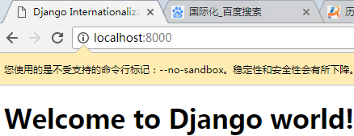
- 在 Python 代码和模板中嵌入待翻译的字符串
views.py修改如下：
from django.shortcuts import render
from django.utils.translation import gettext_lazy as _
def index(request):
i=_("Internationalization")
sayhello=_("Welcome to Django world")
return render(request,"index.html",{"i":i,"sayhello":sayhello})
index.html修改如下:
<!DOCTYPE html>
<html lang="en">
<head>
<meta charset="UTF-8">
{% load i18n %}
<title>Django {% trans i %}</title>
</head>
<body>
<h1>{% trans sayhello %}</h1>
</body>
</html>

- 配置文件
USE_I18N = True
USE_L10N = True
from django.utils.translation import ugettext_lazy as _
LANGUAGES = (
('zh-cn', _('Simplified Chinese')),
('en', _('English')),
)
LOCALE_PATHS = (
os.path.join(BASE_DIR, "locale"),
)
在settings.py中配置通过LANGUAGES执行语言列表，LOCALE_PATHS指定国际化目录，
在根目录下创建一个locale文件夹。
添加本地中间件
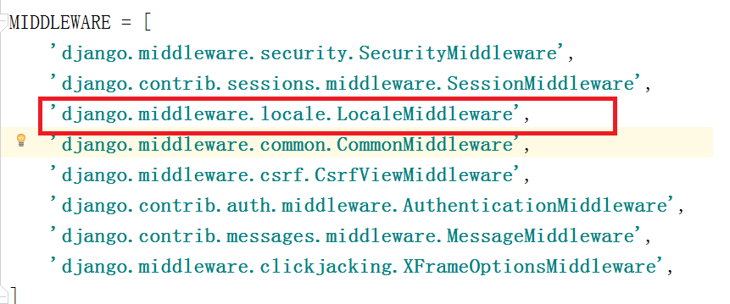

- 把那些字符串翻译成需要支持的语言，并进行相应的编译（创建语言文件）
- 打开DOS，切换工程根目录下
执行上面命令，就会得到一个django.po的文件，如下图：
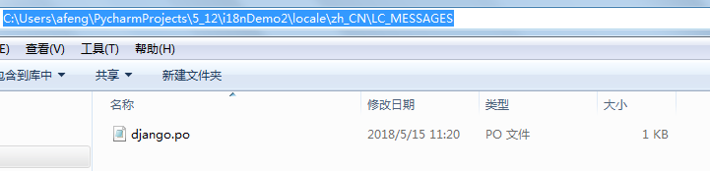
# SOME DESCRIPTIVE TITLE.
# Copyright (C) YEAR THE PACKAGE'S COPYRIGHT HOLDER
# This file is distributed under the same license as the PACKAGE package.
# FIRST AUTHOR <EMAIL@ADDRESS>, YEAR.
#
#, fuzzy
msgid ""
msgstr ""
"Project-Id-Version: PACKAGE VERSION\n"
"Report-Msgid-Bugs-To: \n"
"POT-Creation-Date: 2018-05-15 11:19+0800\n"
"PO-Revision-Date: YEAR-MO-DA HO:MI+ZONE\n"
"Last-Translator: FULL NAME <EMAIL@ADDRESS>\n"
"Language-Team: LANGUAGE <LL@li.org>\n"
"Language: \n"
"MIME-Version: 1.0\n"
"Content-Type: text/plain; charset=UTF-8\n"
"Content-Transfer-Encoding: 8bit\n"

#: .\hello\views.py:4
msgid "Internationalization"
msgstr ""

#: .\hello\views.py:5
msgid "Welcome to Django world"
msgstr ""

#: .\i18nDemo2\settings.py:126 .\templates\index.html:7
msgid "Simplified Chinese"
msgstr ""

#: .\i18nDemo2\settings.py:127
msgid "English"
msgstr ""
- 翻译
将你页面上面需要翻译的内容写到这里面来即可，比如Internationalization翻译成国际化。
# SOME DESCRIPTIVE TITLE.
# Copyright (C) YEAR THE PACKAGE'S COPYRIGHT HOLDER
# This file is distributed under the same license as the PACKAGE package.
# FIRST AUTHOR <EMAIL@ADDRESS>, YEAR.
#
#, fuzzy
msgid ""
msgstr ""
"Project-Id-Version: PACKAGE VERSION\n"
"Report-Msgid-Bugs-To: \n"
"POT-Creation-Date: 2018-05-15 11:19+0800\n"
"PO-Revision-Date: YEAR-MO-DA HO:MI+ZONE\n"
"Last-Translator: FULL NAME <EMAIL@ADDRESS>\n"
"Language-Team: LANGUAGE <LL@li.org>\n"
"Language: \n"
"MIME-Version: 1.0\n"
"Content-Type: text/plain; charset=UTF-8\n"
"Content-Transfer-Encoding: 8bit\n"

#: .\hello\views.py:4
msgid "Internationalization"
msgstr "国际化"

#: .\hello\views.py:5
msgid "Welcome to Django world"
msgstr "欢迎进入Django世界"

#: .\i18nDemo2\settings.py:126 .\templates\index.html:7
msgid "Simplified Chinese"
msgstr "简体中文"

#: .\i18nDemo2\settings.py:127
msgid "English"
msgstr "英文"

- 编译
在编译之前，用Notepad++使用以UTF-8无BOM格式编码，如下图，保存django.po文件
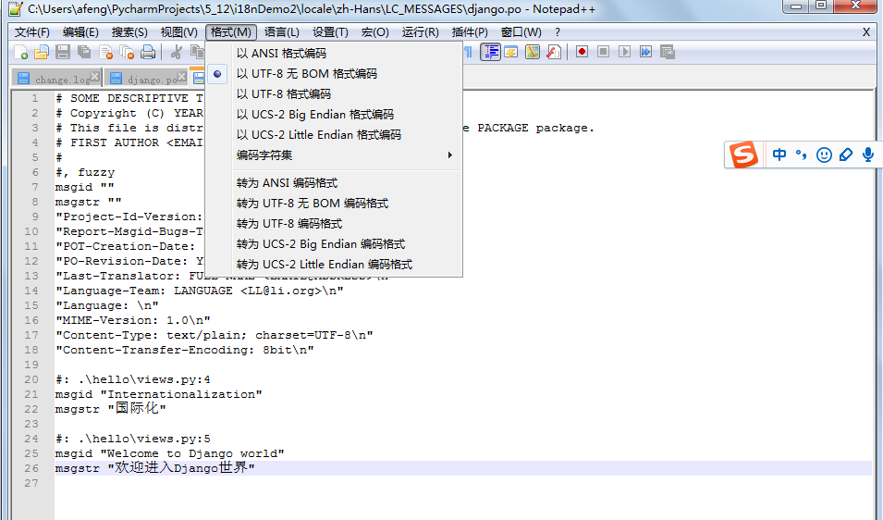
执行编译命令：
会得到一个django.mo文件。

- 测试
- 设置浏览器的语言为简体中文
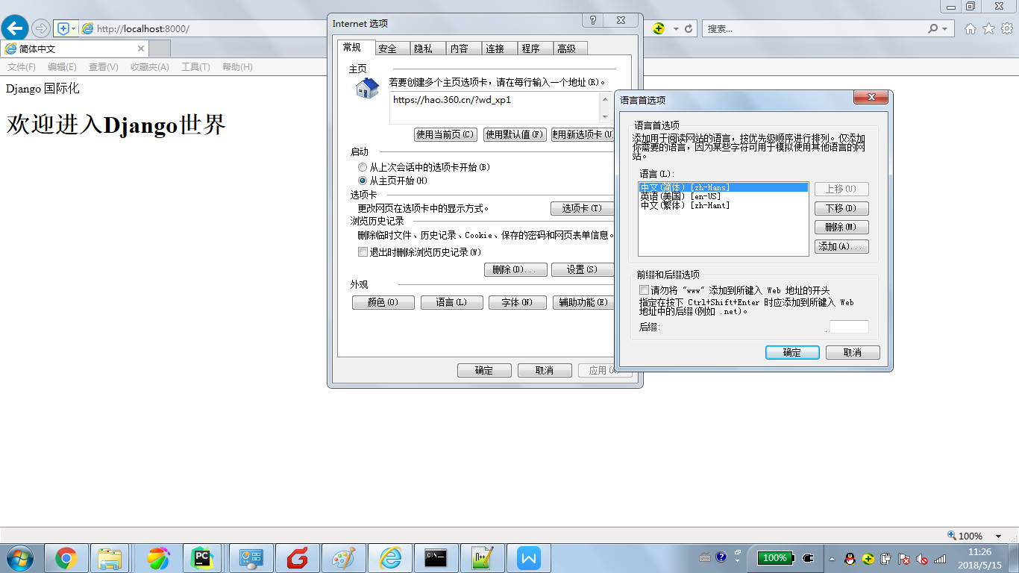

- 设置浏览器的语言为英文
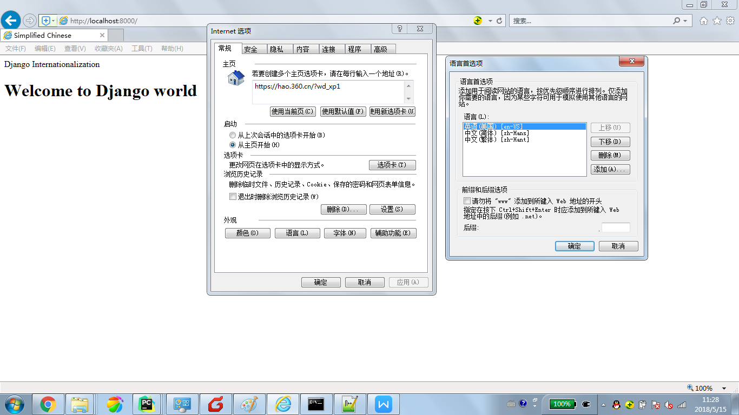

六、注意几点：
1、配置文件中配置语言列表为zh-cn，不是zh_cn
2、创建语言文件时，是zh_CN,不是zh-CN,也不是zh_cn
3、一定要加本地中间件
4、在windows 环境下，如果执行django-admin.py makemessages -l zh_CN 后出现xgettext'ds' 不是内部或外部命令，也不是可运行的程序或批处理文件的错误
原因和解决办法是：
因为windows上没有gettext，所以要安装gettext（python有gettext，但是好像不行，它没有xgettext）
下载地址是：
http://ftp.gnome.org/pub/gnome/binaries/win32/dependencies/gettext-runtime-0.17-1.zip
http://ftp.gnome.org/pub/gnome/binaries/win32/dependencies/gettext-tools-0.17.zip
解压这zip文件到同一个文件夹，比如 C:\Program Files\gettext-utils
然后添加到系统变量的PATH中:
控制面板 > 系统 > 高级 > 环境变量
在系统变量列表中, 选中Path, 然后单击编辑
添加 ;C:\Program Files\gettext-utils\bin 到结尾后一直点确定就行了

